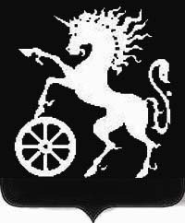

КРАСНОЯРСКИЙ КРАЙ
БОГОТОЛЬСКИЙ ГОРОДСКОЙ СОВЕТ ДЕПУТАТОВ
ЧЕТВЕРТОГО СОЗЫВА

Р Е Ш Е Н И Е

31.07.2015 г. Боготол № 23-355

О прекращении полномочий депутата Боготольского городского
Совета депутатов

В соответствии со ст. 40 Федерального закона от 06.10.2003 № 131-ФЗ «Об общих принципах организации местного самоуправления в Российской Федерации», на основании поступившего заявления от Артибякина А.Н. о прекращении полномочий депутата Боготольского городского Совета депутатов, руководствуясь статьями 23, 79 Устава города Боготола, Боготольский городской Совет депутатов РЕШИЛ:

- Принять отставку по собственному желанию депутата Боготольского городского Совета депутатов Артибякина Андрея Николаевича и прекратить его полномочия с момента вступления его в должность Главы города Боготола.

- Решение вступает в силу с момента подписания.

Временно исполняющий
полномочия Главы города Боготола,
председателя Боготольского городского
Совета депутатов В.В. Коновалов

